Sönd 23 10.00 Gudstjänst, Fide puben.
Agneta Lindqvist och Eva Gustafsson.

Sönd 30 10.00 Gudstjänst med ledarupptakt, Baptistkyrkan Havdhem
Roland Andersson och Stig Hansson.

September
Sönd 6 11.00 Årshögtid Curt Bjerhagen
Missionskyrkan, Hemse.

Sönd 13 11.00 Gudstjänst, Strandkyrkan Burgsvik.

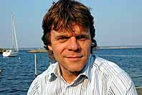 I höst får vi besök av Pär Alfredsson, evangelist i Missionskyrkan. Under vår församlingshelg kommer han att utmana och inspirera oss, men också uppmuntra oss att söka stillhet och hämta kraft.Vi fortsätter under samma tema som i våras:
”Att leva vid källan”.
Boka redan nu in helgen 16-18 oktober. Mer information kommer…

Vi samarbetar med:

SUDERKYRKAN
Baptistkyrkan 48 13 06 Ordf: Kerstin Bjärgvide 49 70 33
Havdhem Kassör: Allan Båtelsson 48 39 30
Strandkyrkan 49 70 51 V-Församlingsföreståndare:
Burgsvik Roland Andersson 48 13 31
Hemsida:www.suderkyrkan.com
Plusgiro nr: 63 39 03-0 Bankgiro nr: 5095-2639

SMU/SBUF på Södra Gotland
Ordf: Samuel Båtelsson 073-904 48 60
Kassör: Sara Gustafsson 48 60 01 Plusgiro nr: 78 97 39-0

Programblad
Juni – Augusti 2009

Välkomna!

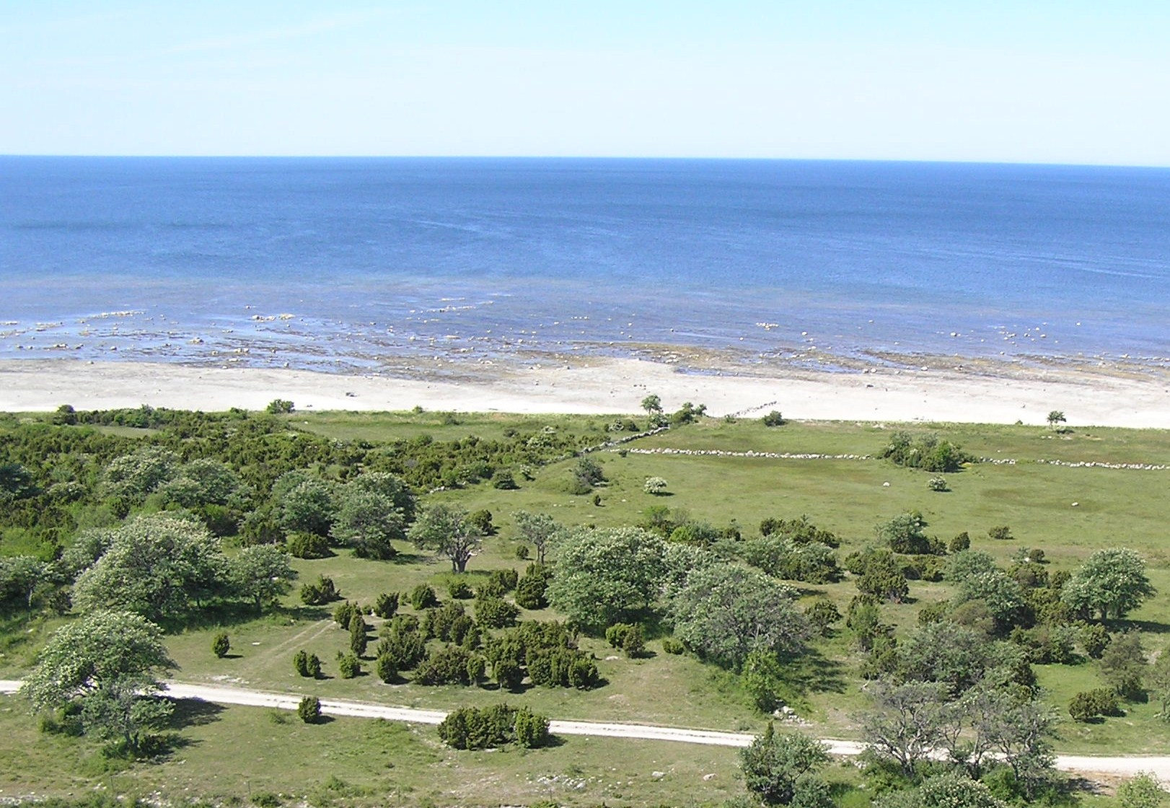

Juni
Sönd 14 10.00 Gudstjänst med nattvard Baptistkyrkan, Havdhem. Glimtar från Gideoniternas arbete i Danmark och
Indien. Harald Brötell och Roland Andersson.

Sönd 21 10.00 Gudstjänst, Strandkyrkan Burgsvik.
Roland Andersson och Kerstin Bjärgvide.

Sönd 28 11.00 Konfirmations lägrets avslutnings gudstjänst på
Snäckan, Klintehamn.

Tisd 30 19.30 Inspirationskväll för gudstjänstledare med
Mikael Gunnarsson och Roland Andersson Baptistkyrkan, Havdhem.

Juli
I sommar kommer vår församling Suderkyrkan och ungdomarna vara med på Burgsviks marknad 10.00-13.00 följande lördagar:
4, 11, 18, 25 juli och den 1 augusti. Kom gärna och besök oss!

Onsd 1 13.15 Andakt med nattvard, Sudergården.

Torsd 2 19.30 Tonår

Sönd 5 20.00 Gudstjänst, Strandkyrkan Burgsvik.
Mikael Gunnarsson.

Onsd 8 14.00 Onsdagscafé, Mikael Gunnarsson.

Torsd 9 19.30 Tonår

Midsommar på Gotland
Midsommarafton Timans änge, Väte.
19.30 Gudstjänst, Miriam Óskarsdóttir och Julia Wingård.

Midsommardagen Gustavs, Fröjel.
13.00 Gudstjänst, Miriam Óskarsdóttir och Läsa Mera-lägret

Övrigt program se predikoturer

Sönd 12 10.00 Gudstjänst, Baptistkyrkan Havdhem.
Mikael Gunnarsson och Kerstin Bjärgvide.

Torsd 16 19.30 Tonår

Lörd 18 14.00 Vi har roligt på stranden Burgsviks hamn.
19.00 Drop-in grillning i Strandkyrkan, Burgsvik.

Sönd 19 10.00 Gudstjänst med nattvard, Strandkyrkan Burgsvik.
Mikael Gunnarsson och Roland Andersson.

Torsd 23 19.30 Tonår

Sönd 26 20.00 Stilla lovsång i sommarkvällen, Strandkyrkan
Burgsvik. Kerstin Bjärgvide m fl.

Tonår 30 19.30 Tonår

Augusti

Sönd 2 10.00 Gudstjänst, Baptistkyrkan Havdhem.
Mikael Gunnarsson och Kerstin Bjärgvide.

Sönd 16 10.00 Gudstjänst tillsammans med scoutlägret,
Plats se i kommande predikoturer

Tisd 18 19.30 Programplanering, Baptistkyrkan Havdhem.

Gotlandskonferensen på Snäckan
Talare: Karin Wiborn
Sång och musik: Jonah Hallberg m band.
Lörd 4 19.30 Gudstjänst
22.00 Nattmöte

Sönd 5 11.00 Gudstjänst

Övrigt program se predikoturer

